**Firebug คืออะไร ?**  
Firebug เป็นส่วนเสริมของ Firefox Browser ที่สามารถใช้เป็นเครื่องมือที่ช่วยในการปรับแต่ง Blogger Layout ได้เป็นอย่างดี เพราะเป็นเครื่องมือที่ทำให้เราทดลองปรับแต่งโค้ดต่าง ๆ ของหน้าเว็บที่เราต้องการ โดยที่การทดลองนั้นเป็นเพียงภาพสมมติ จะไม่ส่งผลเสีย หรือเกิดการเปลี่ยนแปลงใด ๆ ต่อหน้าเว็บจริง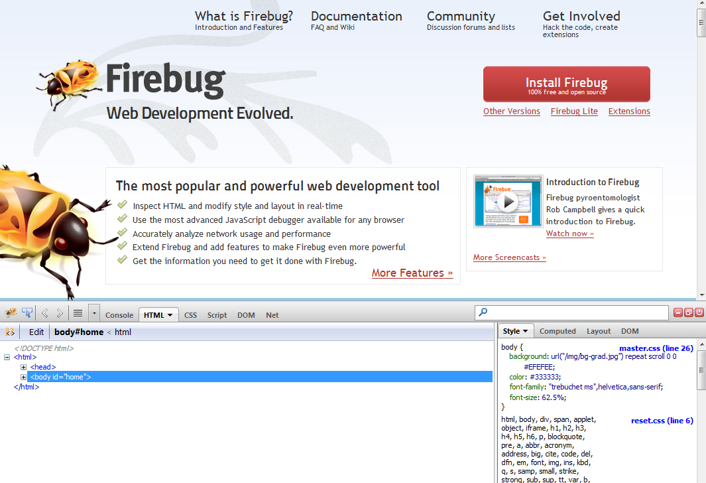

**Firebug ทำงานอย่างไร ?**  
หลักการทำงานของ Firebug คือเมื่อเราติดตั้ง Firebug แล้วเปิด Firefox Browser ก็สามารถเรียกใช้งาน Firebug กับหน้าเว็บที่ต้องการได้เลย ซึ่งมุมมองในการแก้ไข และใช้งาน ก็เหมือนกับเราเปิดดูหน้าเว็บบน Firefox Browser ตามปกติ  
  
เมื่อเราทดลองแก้โค้ด CSS หรือ HTML หรือ จาวาสคริปต์ของหน้าเว็บนั้นๆ เราก็จะเห็นผลลัพธ์จากการปรับแต่งทันที  แต่ผลการปรับแต่งจะไม่ได้ถูกบันทึกเก็บไว้แต่อย่างใด ดังนั้นเมื่อเรา refresh หน้าเว็บนั้นใหม่ สิ่งที่เราได้ทดลองปรับแต่งก็จะกลับคืนสู่สภาพเดิมทันที  
  
เพราะฉะนั้นหลักการทำงานของ Firebug คือใช้ช่วยในการทดลองปรับ แต่งหน้าเว็บ ไม่ใช่เครื่องมือปรับแต่งโค้ดของเว็บ หรือบล็อกโดยตรง  
  
  
**Firebug ช่วยปรับแต่ง Blogger ได้อย่างไร?**  
ด้วยหลักการตามที่กล่าวมาแล้วถ้าเราอยากจะปรับความกว้าง ปรับ CSS หรืออยากจะลบส่วนที่ไม่ต้องการออกจากหน้าบล็อกเราก็สามารถใช้เครื่องมือนี้ ค้นหาโค้ดเหล่านั้นได้  และเมื่อปรับแต่งลงตัวแล้วก็คัดลอกวิธีปรับแต่งนั้นไปปรับแต่งโค้ดใน Blogger อีกทีโดยไม่ต้องแก้ไปแก้มา เพราะโค้ดที่เรานำมาแก้นั้นเป็นโค้ดที่เราได้ทดลองจนเป็นที่พอใจแล้ว  
  
  
  
**จะใช้ Firebug ต้องมีอะไรบ้าง?**  
การจะใช้เครื่องมือนี้ได้นั้นคุณจะต้องติดตั้ง Firefox Browser ดังนั้นหากท่านใดจะใช้เครื่องมือนี้ก็จะต้องติดตั้ง Firefox Browser บนคอมพิวเตอร์ของคุณเสียก่อน โดยคุณสามารถเข้าไปดาวน์โหลดและติดตั้งจากลิงค์ด้านล่างเลยครับ

http://www.mozilla.com/th/

  
  
  
  
**วิธีติดตั้ง Firebug**  
เมื่อคุณได้ติดตั้ง Firefox Browser ที่คอมพิวเตอร์ของคุณแล้วให้ไปที่

https://addons.mozilla.org/en-US/firefox/addon/1843/

และทำการติดตั้ง Firebug ลงบน Firefox  
  
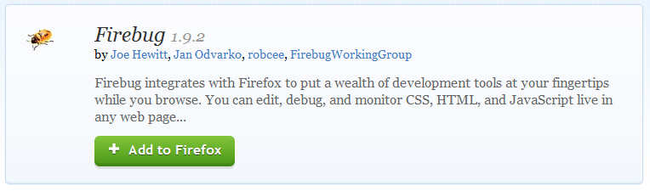  
  
  
  
**การเรียกใช้งาน Firebug ?**  
หลังจากติดตั้ง Firebug ให้เป็นส่วนเสริมของ Firefox Browser  เรียบร้อยแล้ว การเรียกใช้ทำได้ 3 วิธีคือ  
1. เรียกใช้โดยการ **กด F12 บน Keyboard**  
2. เรียกใช้โดยการคลิกขวาและเลือก สัญลักษณ์ Inspect Element   
  
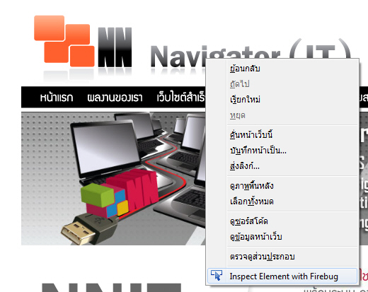  
  
3. เรียกใช้จากเมนูส่วนเสริม   
  
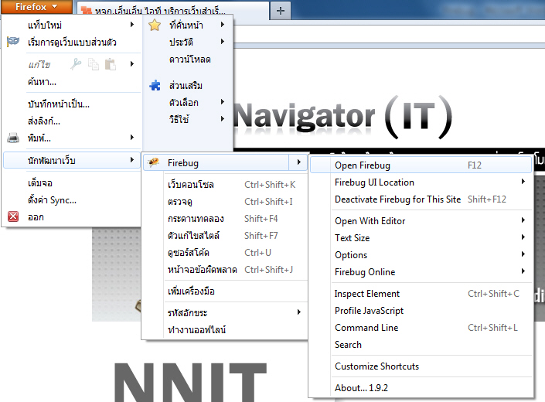  
  
และไม่ว่าจะเรียกใช้ด้วยวิธีใดก็ตามแถบเครื่องมือของ Firebug จะปรากฎอยู่ที่ด้านล่างของ Browser ดังรูปด้านล่าง  
  
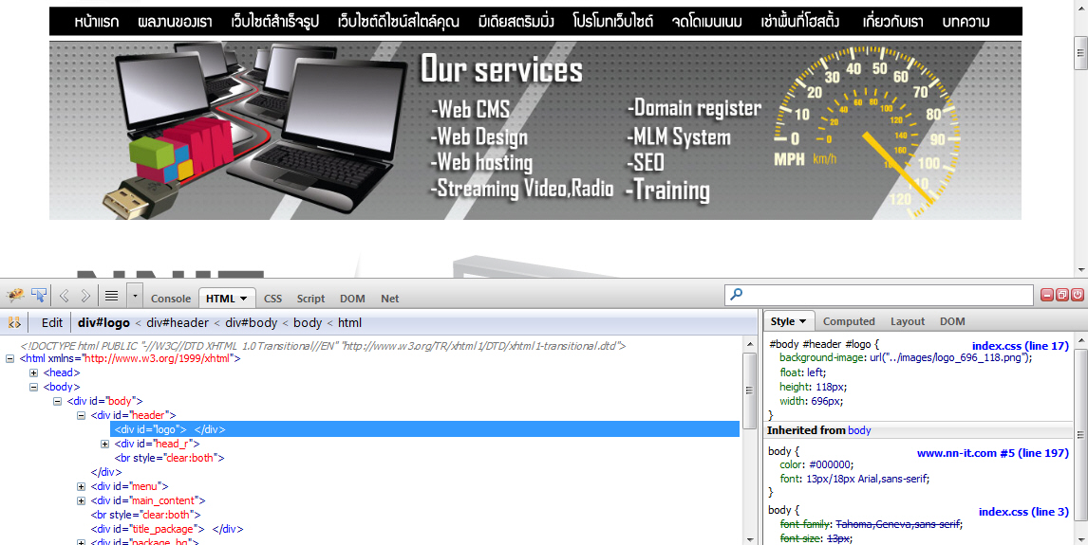  
  
  
  
**เครื่องมือของ Firebug**  
**ก่อนดูตัวอย่างการใช้คุณควรรู้จักแถบเครื่องมือของ Firebug ดังนี้**

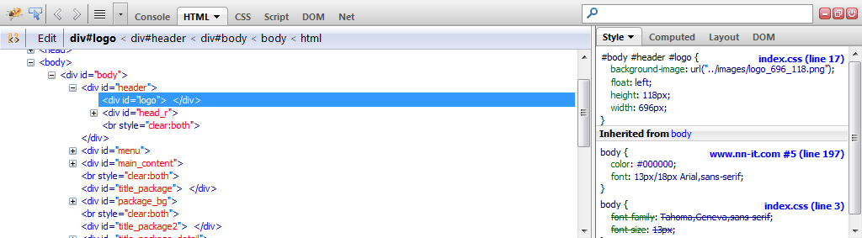  
ส่วนที่ 1  เป็นเครื่องมือที่ใช้ระบุตำแหน่งที่เราต้องการปรับแก้ หรือระบุตำแหน่งที่เราต้องการทราบโค้ด ใช้งานโดยคลิกที่ [2010-06-28_123055](http://lh3.ggpht.com/_uJ9ptu1GqQ0/TChJg-7jWvI/AAAAAAAAEBc/XP5sFXHEt-g/s1600-h/2010-06-28_123055%5b3%5d.png)และนำไปคลิกยังเป้าหมายบนหน้าเว็บที่ต้องการปรับแต่งอีก 1 ครั้ง   
  
ส่วนที่ 2  เมื่อใช้เครื่องมือในส่วนที่ 1 แล้วเราสามารถเลือกได้ว่าเราต้องการแสดงโค้ดชนิดใด เช่น HTML หรือ CSS หรือ จาวาสคริปต์เป็นต้น ซึ่งโดยค่าดังเดิมก็จะแสดงผลเป็น HTML โค้ด   
  
ส่วนที่ 3 เป็นส่วนที่ใช้ทดลองปรับแต่ง HTML โค้ด โดยการคลิกที่ข้อความ EDIT ทางซ้ายสุด หรือคลิกที่ Class หรือ id ที่ต้องการ ตามที่แสดงผลบน bar ในส่วนที่ 3 ก็ได้

**6**

**5**

**4**

**3**

**2**

**1**

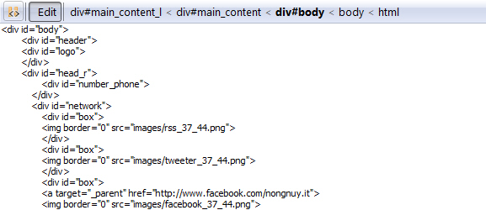  
    
ส่วนที่ 4  ส่วนที่ 4 เป็นส่วนที่ใช้ในการแสดง HTML โค้ดที่เราต้องการปรับแต่ง คุณสามารถค้นหา ชื่อของ Class หรือ id ที่ต้องการ จากการแสดงผลในส่วนนี้ได้และนำชื่อ Class หรือ id ไปปรับแต่งแม่แบบได้ง่ายขึ้นด้วย  
  
[ทำบล็อก แต่งบล็อก](http://lh3.ggpht.com/_uJ9ptu1GqQ0/TChJj3jPrBI/AAAAAAAAEBs/SIsFTJXsF8E/s1600-h/2010-06-28_131343%5b18%5d.png)  
    
ส่วนที่ 5 ส่วนที่ 5 เป็นตัวเลือกในการแสดงรายละเอียดของโค้ดในส่วนที่ 4 เช่นแสดง CSS แสดง Layout และยังสามารถทดลองปรับแต่งได้จากส่วนนี้ด้วย

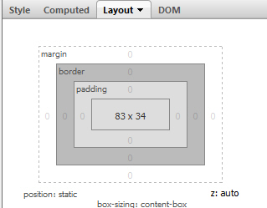  
  
ส่วนที่ 6 เป็นส่วนที่แสดงผลสืบเนื่องจากส่วนที่ 5 และคุณสามารถทดลองปรับแต่งโค้ดในส่วนนี้ได้ด้วย

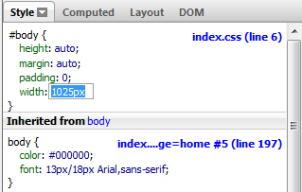  
  
 

**ตัวอย่างการใช้งาน Firebug**  
ในที่นี้ผมต้องการเพิ่มความสูงของ post ในหน้าแรก  ก็นำเมาส์คลิกที่ Inspect Element ไอคอน  [2010-06-28_123055](http://lh3.ggpht.com/_uJ9ptu1GqQ0/TChJg-7jWvI/AAAAAAAAEBc/XP5sFXHEt-g/s1600-h/2010-06-28_123055%5b3%5d.png)และนำไปคลิกที่ส่วน Post ดังรูป

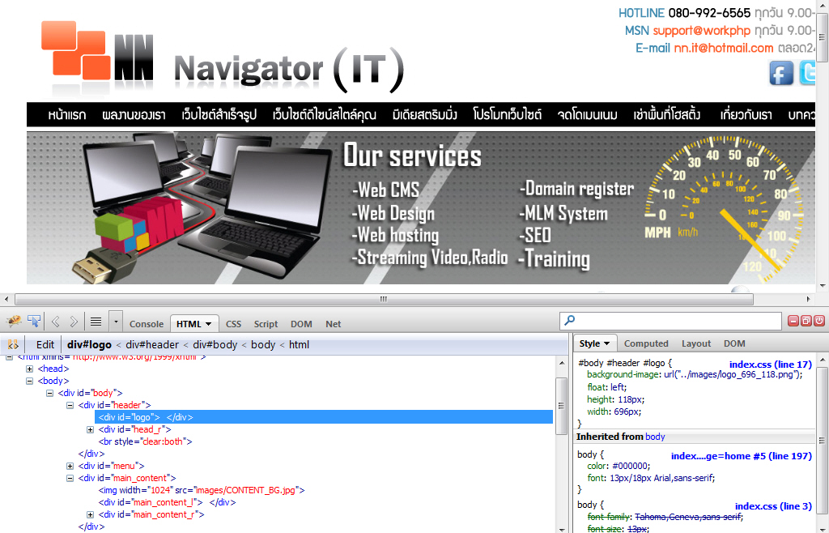  
  
เมื่อปรากฏโค้ดของส่วนที่ต้องการแก้แล้ว ก็ลงมือทดลองปรับแต่งโดยใช้เครื่องมือที่ได้อธิบายการทำงานไปแล้ว  
  
เช่น  ในที่นี้ผมต้องการแก้ความสูงให้น้อยกว่าเดิม จากเดิมที่เห็นในรูปคือ height: 118px; โดยผมจะลดเป็น height: 110px;  ก็แก้ CSS ทางขวามือ

**3**

**2**

**1**

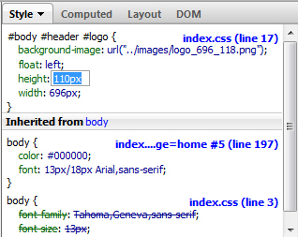  
  
ผลที่ได้จากการแก้ไขก็จะแสดงให้เราเห็นทันที  
  
  
  
ทดลองปรับและดูผลลัพธ์ว่าจะพอดีกับแม่แบบหรือสวยงามหรือไม่ ถ้าไม่ก็ปรับแต่งไปเรื่อย ๆ จนเป็นที่พอใจและ**จดจำโค้ดที่แก้ไขแล้ว ไปใช้แก้ไขจริง ๆ ในแม่แบบครับ**  
  
สำหรับท่านที่ไม่ถนัดเรื่องโค้ดและอยากศึกษาเพิ่มเติม แนะนำให้ศึกษาเรื่อง CSS และ HTML เพื่อเป็นความรู้พื้นฐานเกี่ยวกับการปรับแต่งโค้ดต่าง ๆ ได้ที่ www.w3schools.com  

**110 px**

**118 px**